UBND QUẬN HÀ ĐÔNG
TRƯỜNG MN KIM ĐỒNG
KẾ HOẠCH GIÁO DỤC PHỐI HỢP PHỤ HUYNH
KHỐI MẪU GIÁO NHỠ 4-5 TUỔI
THỜI GIAN TỪ 20/4/2020 ĐẾN NGÀY 24/4/2020
(Phụ huynh chủ động thời gian hướng dẫn con tại nhà. Rất mong các bậc phụ huynh chụp lại các sản phẩm của con hoặc hình ảnh trẻ học tại nhà gửi cho các cô để sau khi đi học các cô sẽ sử dụng các hình ảnh này động viên, khen ngợi và giáo dục trẻ về ý thứchọc tập )
TÊN HOẠT ĐỘNG | CÁCH TIẾN HÀNH
Thứ 2:  * Giáo dục kỹ năng sống  Hướng dẫn các bé “Bỏ rác đúng nơi quy định”  - Mục đích  + Trẻ biết giữ gìn về sinh môi trường. bỏ rác đúng nơi quy định.  + Lợi ích của việc bỏ rác đúng nơi quy định: giữ gìn môi truờng sống sạch sẽ; có hành vi văn hoá…  - Chuẩn bị: Thùng rác; rác (như vỏ sữa hay giấy vụn ; lá cây…). | 1. Cha mẹ cho trẻ xem clip theo đường  https://www.youtube.com/watch?v=tIWcNGQKfZI  2. Trò chuyện với trẻ.  - Trong video vừa xem có những ai?  - Bạn An là người như thế nào?  - Thú vui nhất của bạn là gì?  - Một hôm ăn chuối xong bạn An đã vứt vỏ đi đâu?  - Chuyện gì đã xảy ra?  - Mẹ bạn đã nói gì?  - Một hôm An đi chơi về đã gặp điều gì?  - Lúc đó thái độ An như thế nào?  - An đã về nói chuyện với ai?  - Mẹ đã nói với An như thế nào?  - Sau khi nghe mẹ nói An cảm thấy như nào?  - An muốn làm người như thế nào?  - Ngay sau đó An đã đi đâu?  - Thời tiết rất nắng nóng nhưng bạn ấy có cảm thấy mệt không? Vì sao?  - Qua video này các con thấy vứt rác đúng nơi quy định là hành vi như nào?  - Vứt rác bừa bãi có hại gì cho chúng ta?  - Chúng ta bỏ rác đúng nơi quy định ở những đâu?  - Đến trường khi ăn quà xong ta bỏ rác vào đâu?  - Sau khi học bài xong có rác chúng ta làm gì?  - Các con nhớ nhé chúng ta nên bỏ rác đúng nơi quy định ở mọi mọi nơi và ngay cả gia đình chúng ta nữa vì như vậy sẽ tránh được bệnh ngoài ra, và một số bệnh truyền nhiễm nữa đấy, chúng ta hãy cùng nhau chung tay vì môi trường xanh sạch đẹp.  3. Trẻ thực hiện  - Bố mẹ cho con thực hành bỏ rác đúng nơi quy định.

* Thứ 3: ÂM NHẠC  Phụ huynh dạy bé hát, hát cùng bé bài:  Em yêu cây xanh - Nhạc sỹ Hoàng Văn Yến  * Mục đích:  - Trẻ nhớ tên bài hát, tên tác giả sáng tác.  - Trẻ hát đúng lời và giai điêu bài hát.  - Trẻ hiểu nội dung bài hát: Bé yêu cây xanh vì cây xanh có rất nhiều lợi ích đối với đời sống con người: cây xanh cho bóng mát; cho hoa thơm, trái ngọt… | - Cha mẹ cho trẻ nghe bài hát (2-3 lần)  Theo link: https://www.youtube.com/watch?v=jba78WGEdOg  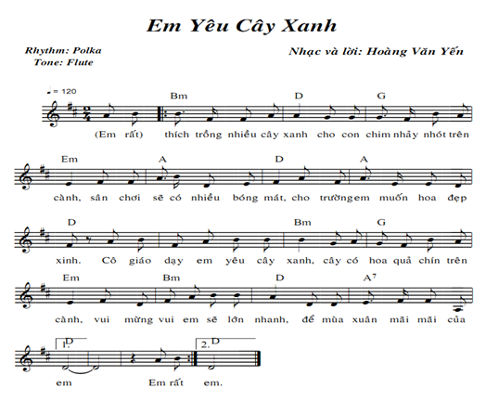  2. Trẻ hát cùng cha mẹ  - Cha mẹ cùng hát với trẻ ở mọi lúc mọi nơi giúp trẻ luyện nhanh thuộc hơn và nhớ bài hát nhiều hơn.

* Thứ 4: Khám phá  Bé cùng tìm hiểu về một số loại rau.  * Mục đích:  - Trẻ biết tên gọi và miêu tả đặc điểm của một số loại rau phổ biến rau ăn củ; rau ăn lá: rau bắp cải, củ cả rốt…  - Biết lợi ích của các loại rau xanh với sức khỏe con người  - Biết một số món ăn được chế biến từ rau.  - Thích ăn các loại rau.  - Tự giác chuẩn bị đồ dùng cùng cô | 1. Cho mẹ cho con xem video một số loại rau:  - Theo đường link: https://www.youtube.com/watch?v=eYn-WvNLjlU  Hay đường link: https://www.youtube.com/watch?v=Q476LvlcvsA  2. Trẻ tìm hiểu về một số loại rau :  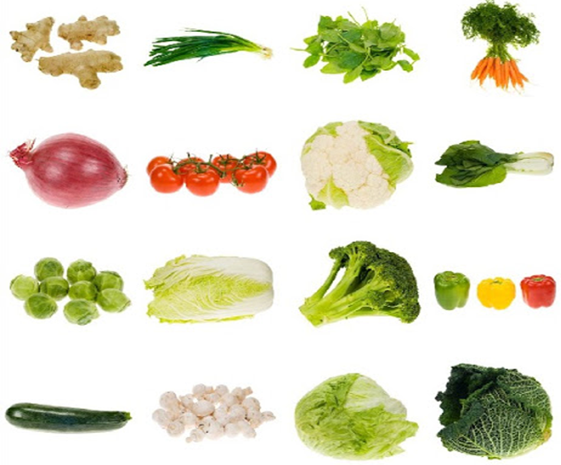  1. Bé hãy đọc tên các loại rau, củ trên hình?  2. Bé hãy phân loại rau ăn củ; rau ăn lá; rau ăn quả nhé!

* Thứ 5: Toán  So sánh kích thuớc dài - ngắn của 3 đối tượng.  * Mục đích:  - Trẻ biết phân biệt được độ dài của 3 đối tượng.  - Nhận biết và sử dụng đúng từ dài nhất, ngăn hơn và ngắn nhất.  - Biết sắp xếp độ dài theo thứ tự mà cô yêu cầu.  - So sánh nhóm đối tượng theo từng cặp, đối tượng nào thừa ra là dài hơn, đối tượng nào thiếu - ngắn hơn. | 1. Phụ huynh trò chuỵện cùng trẻ, làm mẫu, hướng dẫn trẻ:  - So sánh tìm băng giấy dài nhất.  + Đặt băng giấy màu xanh chồng lên băng giấy màu đỏ sao cho một đầu của băng giấy này trùng khít với 1 đầu của băng giấy kia? Bé phát hiện ra điều gì?  + Như vậy, băng giấy nào dài hơn? Vì sao?  + Băng giấy nào ngắn hơn? Vì sao?  + Vậy băng giấy xanh dài hơn do thừa ra một đoạn so với băng giấy màu đỏ. Còn băng giấy màu đỏ ngắn hơn do thiếu một đoạn so với băng giấy xanh.  + Tương tự cho trẻ đặt chồng băng giấy đỏ lên băng giấy màu vàng và so sánh  + Băng giấy màu xanh dài hơn băng giấy màu đỏ và băng giấy màu vàng vậy băng giấy màu xanh dài nhất.  - So sánh tìm ra đối tượng ngắn nhất. So sách băng màu đỏ với màu xanh + So sánh băng giấy màu màu vàng. Băng giấy màu đỏ ngắn hơn băng giấy màu vàng và băng giấy màu xanh vì vậy băng giấy màu vàng ngắn nhất.  2. Trẻ luyện tập:

* Thứ 6: Tạo hình  Bé vẽ con cá  * Mục đích:  - Trẻ được vận dụng và trải nghiệm các kỹ năng vẽ theo nét chấm mờ, tô màu.  - Rèn cho trẻ kỹ năng vẽ theo nét chấm mờ các nét thẳng, vẽ lượn tròn, nét ngắn, nét dài...  - Trẻ được trải nghiệm kỹ năng bê ghế về nhóm; lấy và cất đồ dùng đúng mơi quy định.  - Dạy cho trẻ cách thể hiện đơn giản vẽ theo các nét chấm mờ và tô màu cho bức tranh con cá. | 1. Cha mẹ cho trẻ xem video:  Theo link: https://www.youtube.com/watch?v=kqb3mh8Syic  Hay đường link: https://www.youtube.com/watch?v=TZ2JVfTkFJU  2. Trẻ vẽ con cá :  - Cha mẹ hướng dẫn con vẽ con cá vào tờ giấy A4.

Phụ huynh quay video chụp ảnh của con gửi vào nhóm Zalo lớp B.
CHÚC TẤT CẢ CÁC CON CÙNG PHỤ HUYNH MẠNH KHOẺ VÀ CHUNG TAY VỆ SINH THEO KHUYẾN CÁO CỦA BỘ Y TẾ ĐỂ SỚM ĐẨY LÙI DỊCH BỆNH COVID-19

